高邮市鑫辰新能源有限公司汤庄78MW+70MW+61MW
渔光互补光伏发电项目

监 理 周 报

江苏苏安电力工程管理公司
高邮市鑫辰新能源有限公司汤庄镇209MW
渔光互补光伏发电项目监理项目部
2024、12、15

- 本周施工情况：
- 本周施工作业面完成情况为：本周78MW区域打桩352根，每天打桩约50根；70MW区域本周740根，每天打桩约106根，其中本区域6号地上11月13号进桩后停工至今；本周61MW区域15号塘口打桩完成，停工至今；汤庄项目本周3个区域共打桩9066根；
- 本周质量方面：监理人员对塘口进桩进行检查，已通知总包，对后续管桩进场不符合要求而又不采取有效措施，不仅是退场处理，将会加大考核力度，对新塘口打桩确认的标高进行复核，抽查了各区打桩的垂直度、平行度，安全方面对卸桩现场监理人员进行安全旁站，本周发出质量考核单1份， 安全考核单2份，参加周安全检查，检查参与了各区域站班会。
二、项目施工存在问题和要求
1、各区域所进管桩经检查，还存在质量不稳定，可能抢进度原因，部分管桩存在保养期不够情况，已反馈给总包，抢进度同时，质量必须要有保障；
2、现在可能为了抢进度，出现管桩厂家资质未报审桩已进现场情况，总包考察过厂家吗，质量有保证吗，不能随便哪个厂的管桩都能用的。
3、收到部分桩位布置蓝图，由于设计深度不够，不利于现场质量把控，不利于后面的验收；
4、78MW区域40#、7#区域有少部分打到塘埂上的管桩，后期如装支架组件，会伸出塘埂，11号塘存在很大区域未打桩情况，即便有箱逆变也不会占用这么多空地；
5、总包塘口验收的前提是具备验收条件：各项试验报告、有业主或委托公司组织的图纸会审，完整图纸、每个塘口的桩数、打桩验收记录等,目前我方仅能对塘口设计打桩数量确认;
6、总包对上周提到的头重脚轻和标高一定情况下是否能保证打到持力层情况，类似这种情况是否存在，总包要组织技术人员排查；
7、本项目质量验评划分要总包有经验技术人员根据实际情况编制，要涵盖项目施工所有内容；
8、现场安全文明施工要持之以恒抓下去，为现场打桩站好岗；

本周汤庄项目施工过程影像资料
周例会 | 检查参与站班会
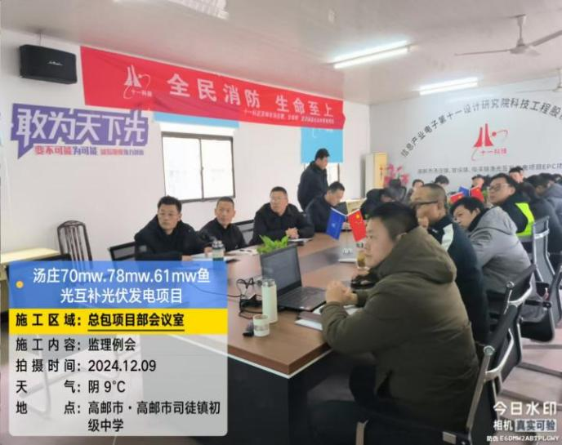 | 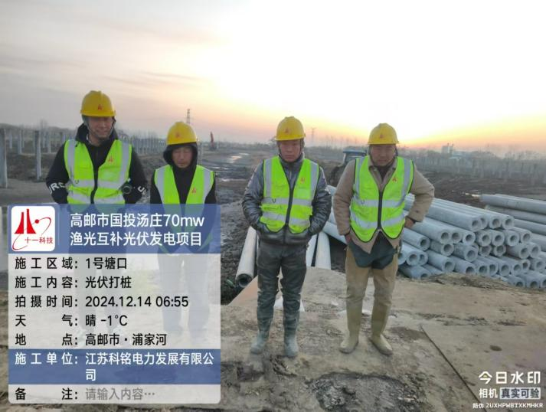
业主现场检查工作 | 吊卸现场检查
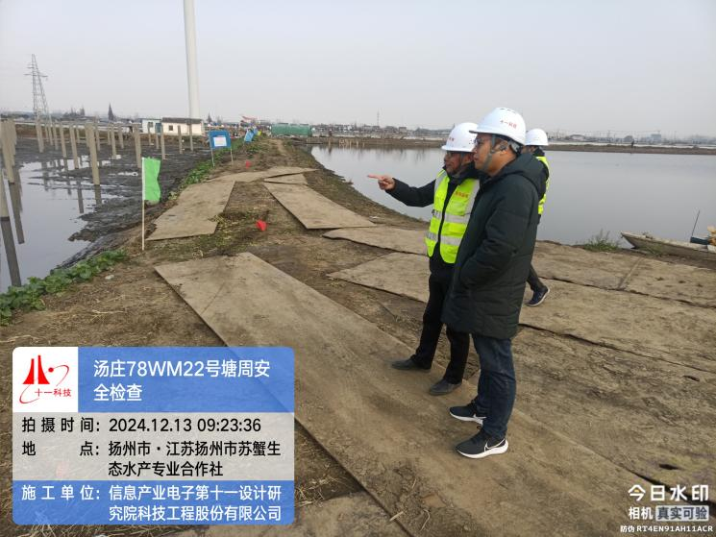 | 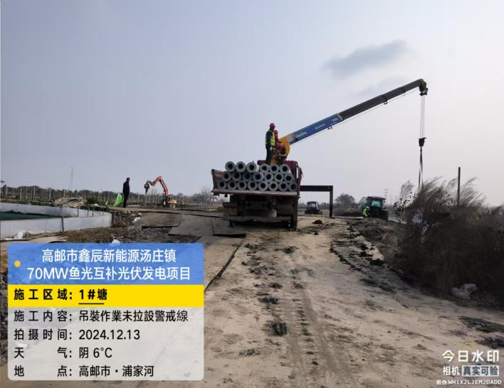
打管桩安全检查 | 塘口改造打桩
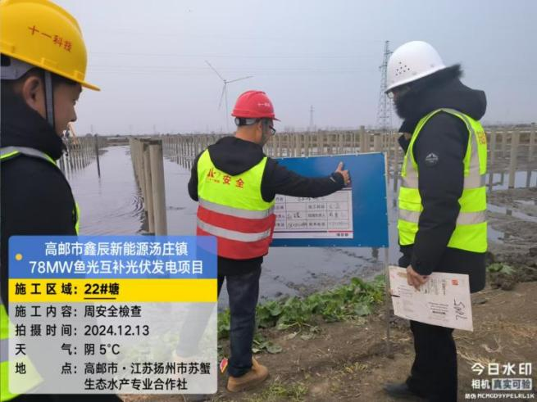 | 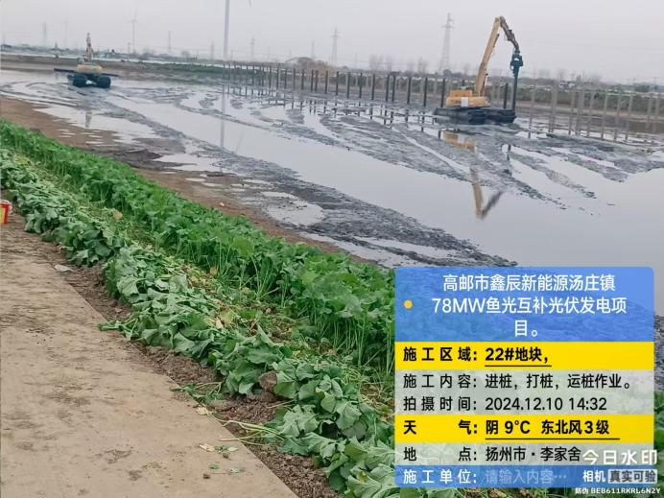
管桩检查 | 卸桩现场
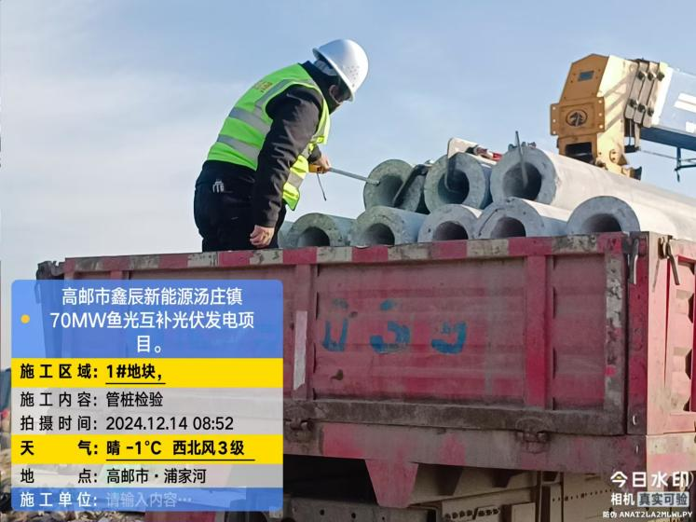 | 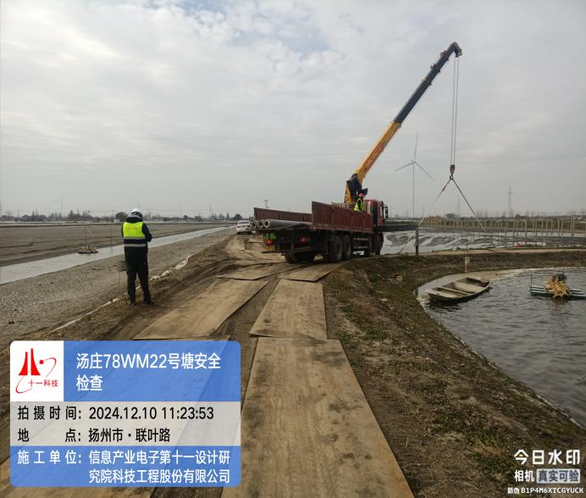
安全检查 | 管桩吊卸旁站
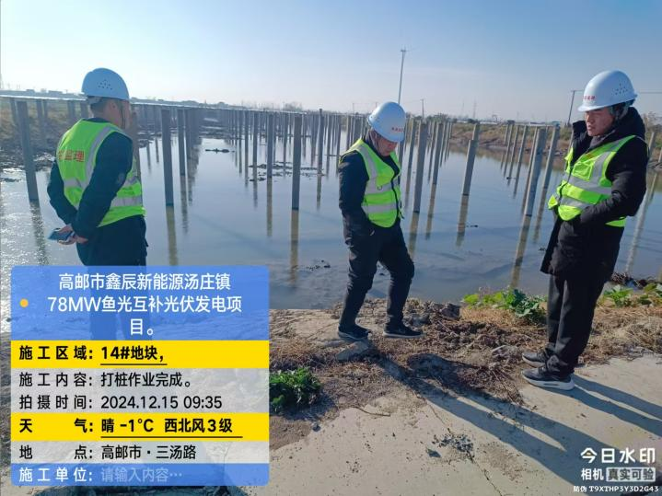 | 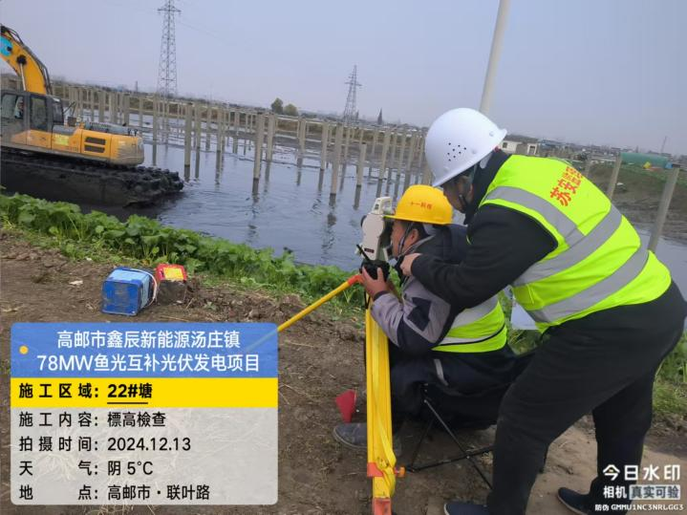

（完）

